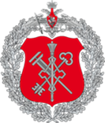
Подготовка к осенне-зимнему периоду 2021-2022 гг. силами жилищно-коммунальной службы № 4 филиала ФГБУ «ЦЖКУ» Минобороны России (по г. Москве и Московской области)

Подготовка обслуживаемых объектов к зимнему периоду является основным мероприятием жилищно-коммунальных служб в летний период. От полноты и качества выполнения подготовительных мероприятий зависит бесперебойность обеспечения коммунальными ресурсами в отопительный сезон.
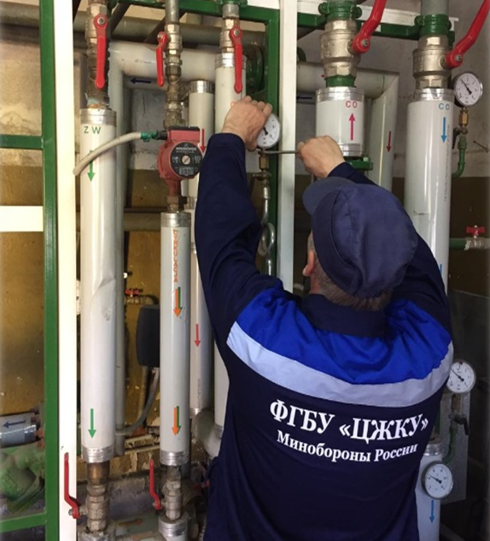
В муниципальных образованиях Наро-Фоминского, Одинцовского и Можайского городских округов силами работников жилищно-коммунальной службы № 4 филиала ФГБУ «ЦЖКУ» Минобороны России (по г. Москве и Московской области) проводятся комплексные плановые мероприятия по подготовке эксплуатируемых фондов военных городков и коммунальных объектов Минобороны России, для комфортных условий пребывания населения в учреждениях поликлиник, детских садах, школах, предприятий и организаций.
Более 770 специалистов жилищно-коммунальной службы № 4 филиала ФГБУ «ЦЖКУ» Минобороны России (по г. Москве и Московской области) выполняют работу по подготовке обслуживаемых объектов в 47 военных городках.
По плану подготовки к отопительному сезону проводятся мероприятия на более 30 котельных различной мощности и тепловых пунктов, до 220 километров тепловых сетей и горячей воды, на 60 сооружениях водоснабжения и водоотведения, более 250 километров сетей холодного водоснабжения и канализованионной системы, 6 очистных сооружений, без малого 80 километров сетей наружного освещения электросетевого хозяйства, а так же около 1000 зданий и сооружений воинских частей в пунктах постоянной дислокации для размещения военнослужащих и военной техники.
В настоящее время, готовность объектов казарменно-жилищного фонда, теплового, водопроводно-канализационного хозяйства в военных городках составляет около 70%. В целях бесперебойного обеспечения коммунальными услугами потребителей Минобороны России, жителей военных городков и микрорайонов населенных пунктов в предстоящий отопительный период, осуществляется определение потребности и планирование закупочных процедур материалов и оборудования на 2022 год.
Объемы плановых мероприятий на будущий период формируются по результатам проведенных осмотров и ремонтов в текущем году, а также с учетом потребности в замене, реконструкции и обновлении оборудования по всем объектам коммунальных хозяйств и военных городков, находящихся в ведении жилищно-коммунальной службы № 4 филиала ФГБУ «ЦЖКУ» Минобороны России (по г. Москве и Московской области).

